**Лабораторная работа № 3**

**Рекурсия**

**Индивидуальные задания:**

1. Вычислить сумму N членов рекуррентной последовательности



1. Найти в упорядоченном массиве заданный элемент методом деления массива пополам (бинарный поиск).
2. Определить в массиве максимальный и минимальный элементы.
3. Вычислить функцию Бесселя 8-го порядка с аргументом x:

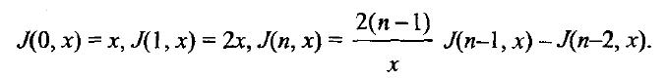

1. Вычислить биномиальные коэффициенты $C_{n}^{m}$ для $n=0÷a$, $m=0÷a$, a, b вводятся пользователем.

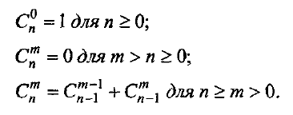

1. Определить N-ый член рекуррентной последовательности:



1. Дана функция Вычислить корень уравнения на отрезке (1, 3) методом деления отрезка пополам с погрешностью 
2. Дана последовательность

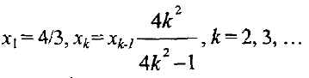



1. Определить сумму элементов данного массива.
2. Вывести элементы массива в обратном порядке.
3. Установить является ли последовательность чисел возрастающей.
4. Слить две упорядоченные последовательности чисел в одну упорядоченную.
5. Последовательность полиномов Лаггера  определяется следующим образом



1. Определить принадлежит ли заданный элемент массиву.
2. Вычислить S1-S2, где S1 – сумма нечетных целых чисел от a до b, S2 – сумма четных чисел от c до d. A, b, c, d – вводяться пользователем.
3. Удалить из массива заданный пользователем элемент.
4. Вычислить значения полиномов Эрмита

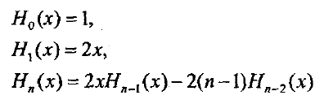

Для заданного n > 1

1. Вычислить значение функции Аккермана для заданных m и n

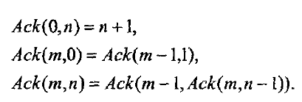

1. Напишите рекурсивную функцию возведения в степень, пользующуюся следующим свойством: an=a*an-1.
2. Последовательность Фибоначчи определена следующим образом: φ0=1, φ1=1, φn=φn-1+φn-2

при n>1. Начало ряда Фибоначчи выглядит следующим образом: 1, 1, 2, 3, 5, 8, 13, 21, 34, 55, ... Напишите метод, который по данному натуральному n возвращает φn.